Prezentare

1. Scurtă prezentare a bazei de date

Baza de date aleasă ilustrează un sistem de vânzare de bilete la concerte. Sistemul are mai multe concerte. Un concert poate avea maxim o locație, iar o locație poate să aibă 0 sau mai multe concerte asociate. Într-un concert va avea o reprezentație o trupă, dar pot exista trupe care să nu aibă nicio reprezentație sau care să aibă reprezentații în mai multe concerte. Într-o trupă cântă unul sau mai mulți muzicieni, cel din urmă aparținând unei singure trupe. Un client se înscrie în baza de date introducând datele personale. Ulterior acesta poate achiziționa unul sau mai multe bilete la concerte. Acesta poate să își cumpere mai multe bilete pentru același concert și trebuie să menționeze tipul biletului în cazul aplicării unui discount. Tabelele sunt:

LOCATIONS_LCO(#location_id, location_name, city, country)

O tabelă care conține locațiile posibile în care poate avea loc un eveniment.

MUSICIANS_LCO(#musician_id, last_name, first_name, instrument, band_id, leader)

O tabelă care conține cântăreții dintr-o formație. Câmpul instrument va prezenta instrumentul la care cântă persoana respectivă sau ,,vocal” în cazul în care el este solistul. Leader reprezintă liderul unei trupe, formând astfel o ierarhie. În cazul în care acest câmp are valoarea null, înseamnă că el este liderul.

BANDS_LCO(#band_id, band_name, music_style)

Conține trupele la care sunt asociați soliștii.

CONCERTS_LCO(#concert_id, band_id, location_id, concert_date, concert_hour, price)

O tabelă ce conține concertele disponibile. Unui concert ii este asociată o trupă, o locație, o dată, o oră și un preț. Clientul își va cumpăra bilete la aceste concerte.

BUY_LCO(#ticket_id, cnp, concert_id, ticket_type)

Tabelă asociativă care va reține toate biletele cumpărate, adică perechi cnp-cod_concert. Unui bilet îi mai poate fi asociat si un tip(student, pensionar, copil sau null) care îi poate oferi un anumit discount la preț.

CLIENTS_LCO(#cnp, last_name, first_name, email, phone_number)

Tabelă ce reține informații despre clienții biletelor la concerte.

1. Realizarea diagramei entitate-relație

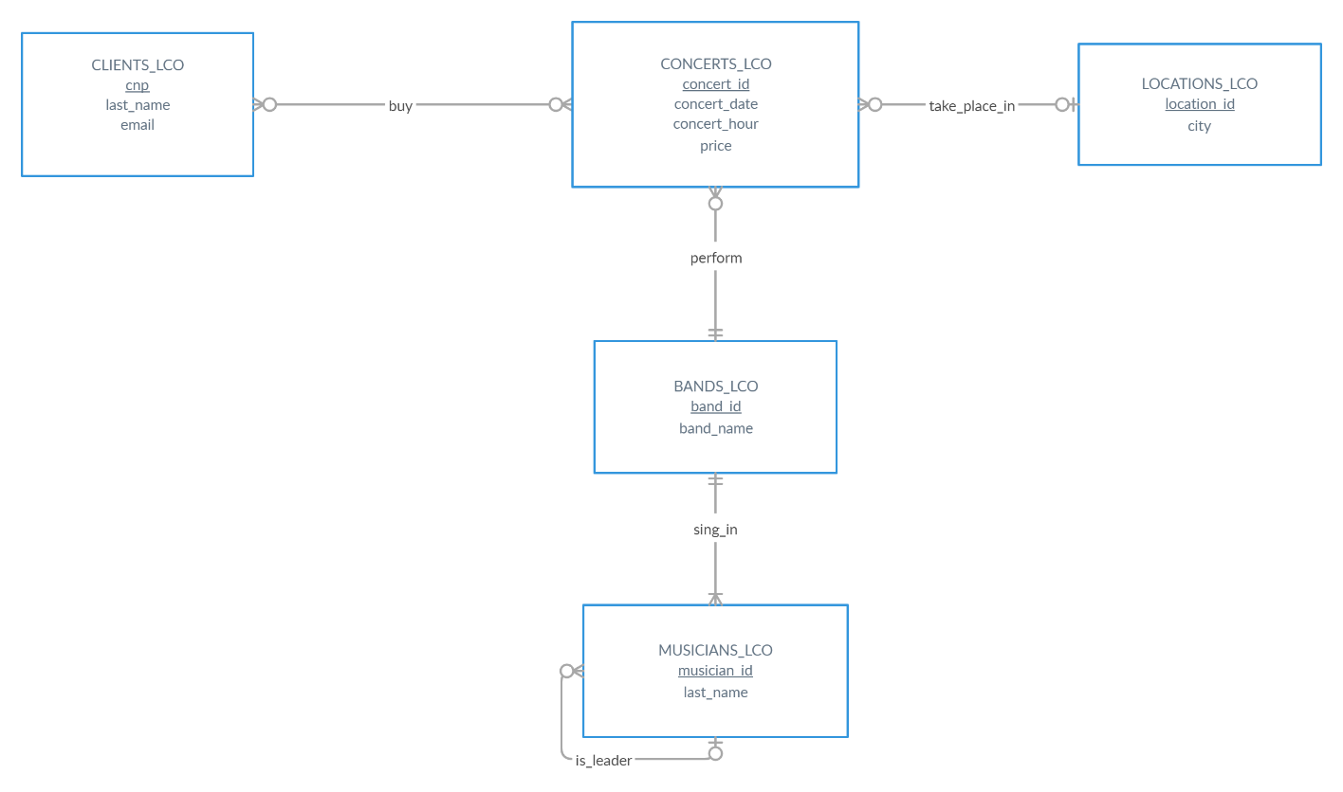

1. Realizarea diagramei conceptuale

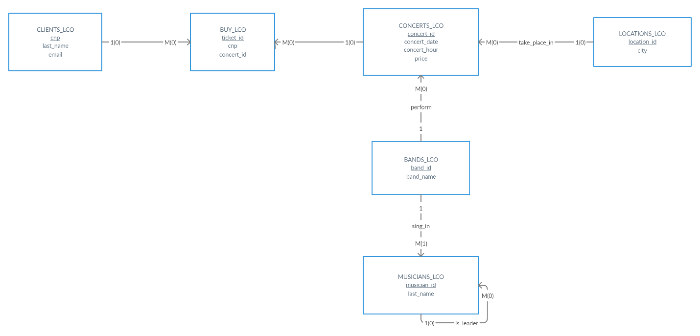

4-5. Definirea tabelelor și adăugarea înregistrărilor

LOCATIONS_LCO:

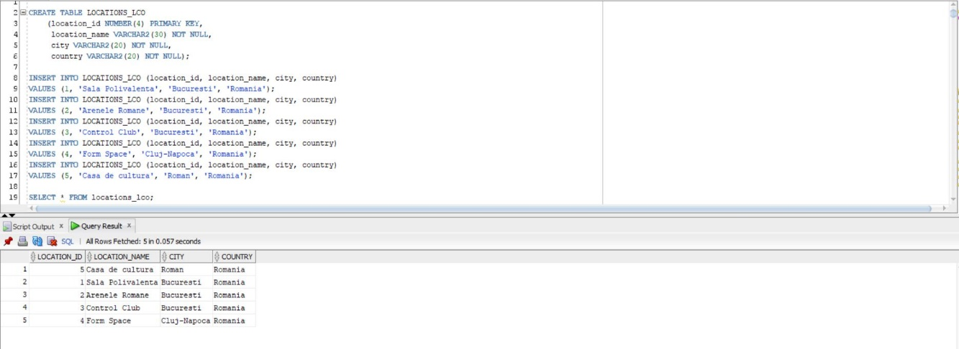

MUSICIANS_LCO:

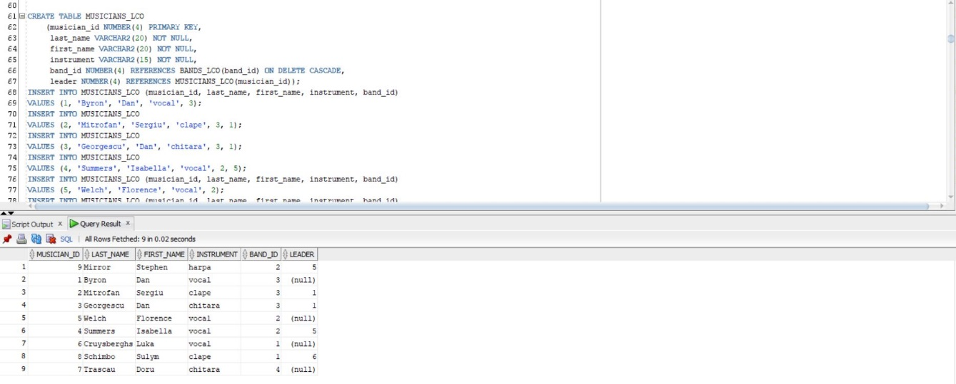

BANDS_LCO:

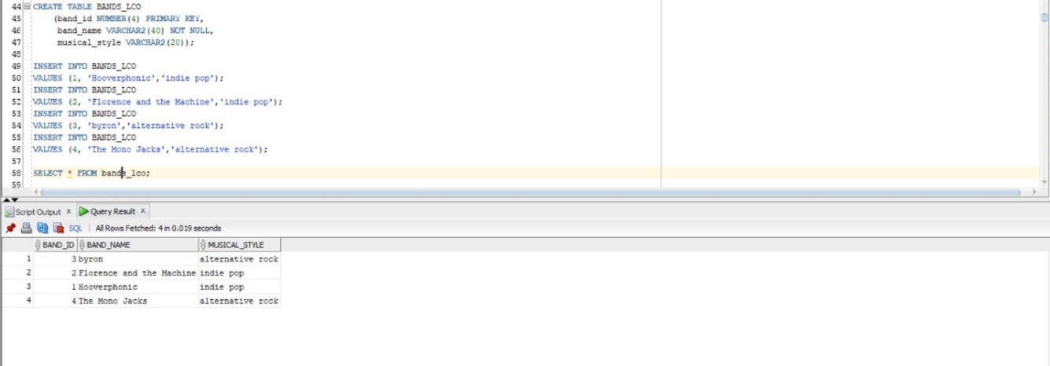

CONCERTS_LCO:

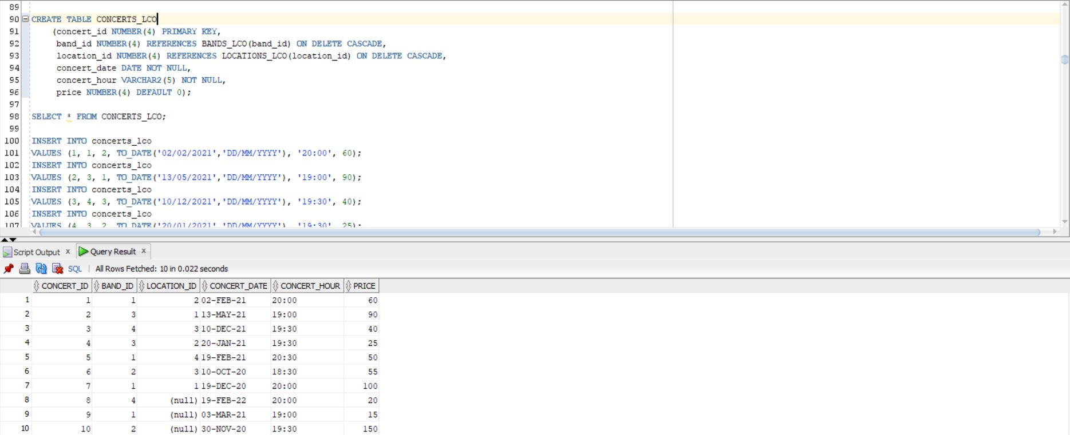

BUY_LCO:

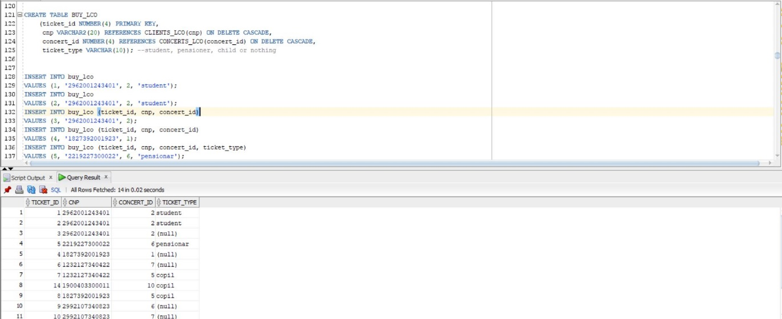

CLIENTS_LCO:

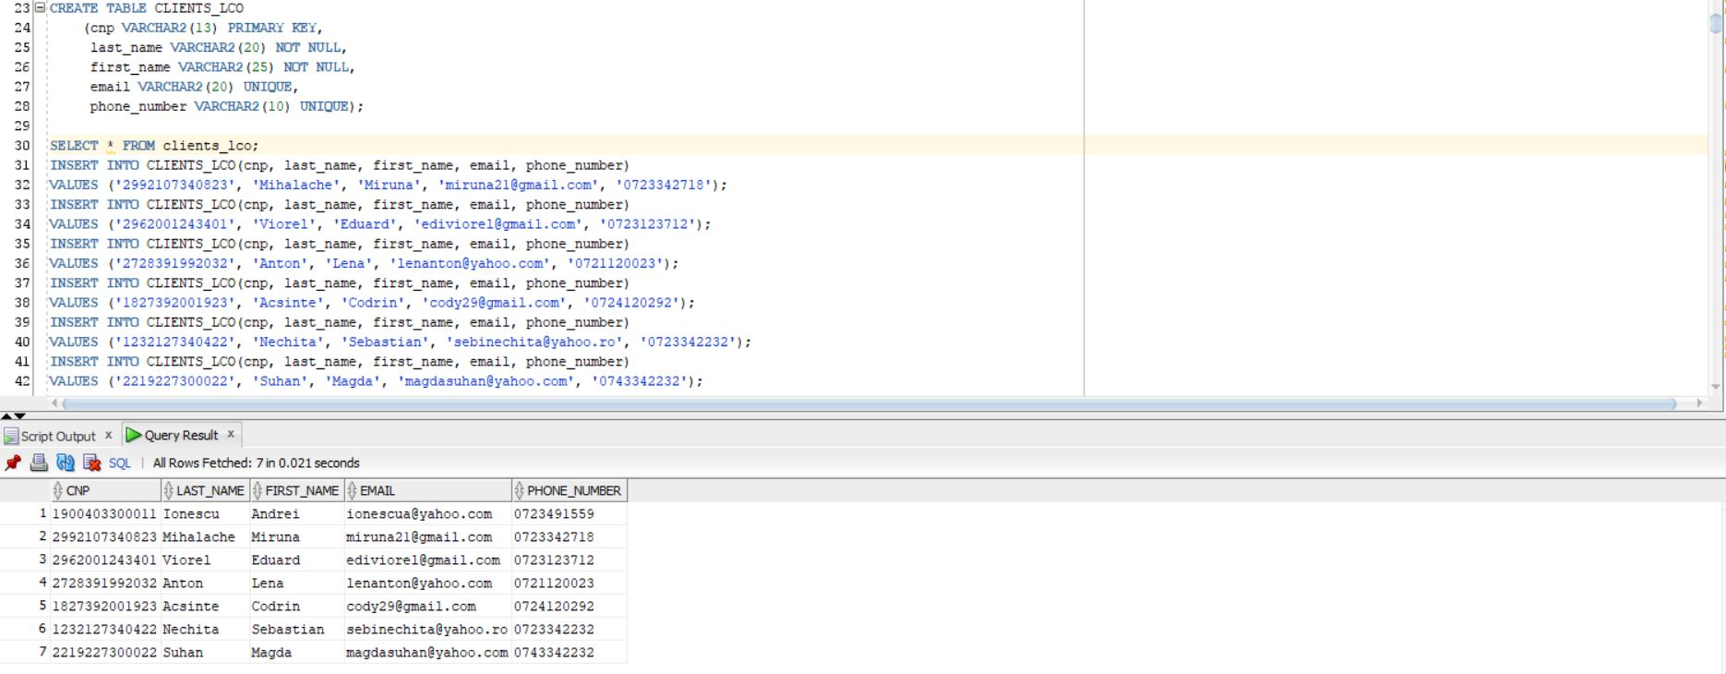

6. Interogări

1. Să se afișeze concertele care au drept locație pe cea unde au loc cele mai multe evenimente și trupa care participă la concert are minim doi membri.

Cuprinde:

* Clauzele GROUP BY, HAVING
* Subinterogare în clauza WHERE și în clauza HAVING
* Funcțiile MAX și COUNT
* Inner JOIN

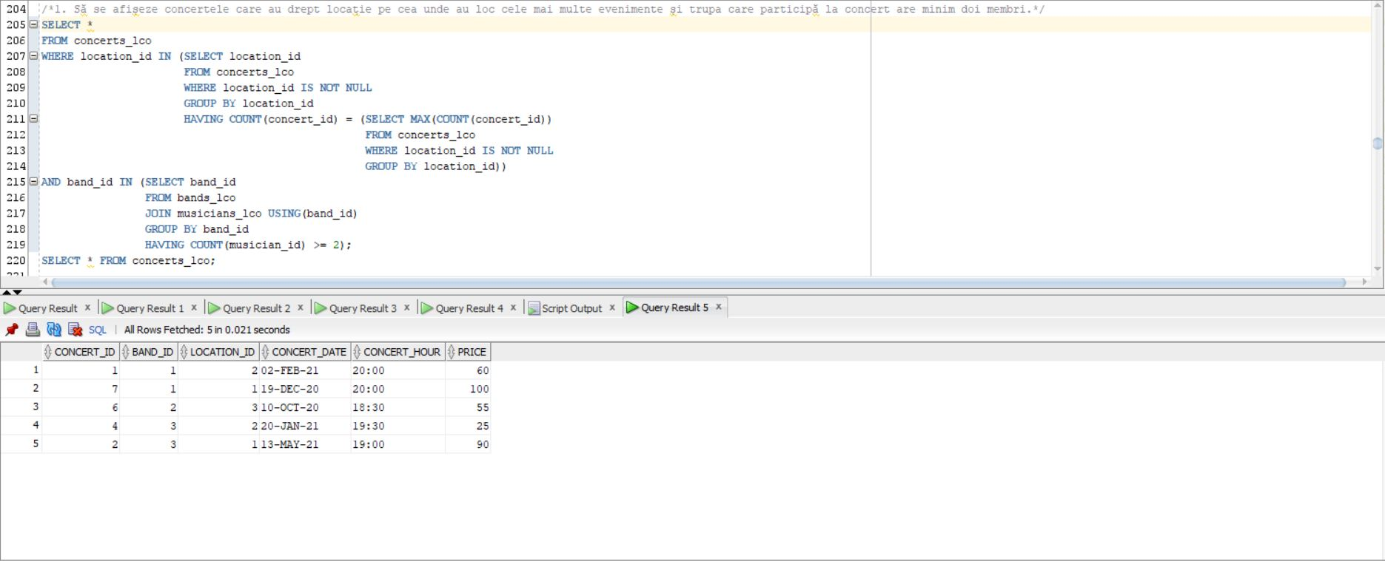

2. Să se afișeze numele clienților, adresa de email, numărul de telefon, id-ul concertului, data, tipul biletului și noul prețul după ce s-a aplicat un discount asupra prețului astfel:

- discount de 40% pentru studenții al caror număr de telefon este în rețeaua Vodafone

- discount de 30% pentru studenții care au adresă de gmail

- discount de 25% pentru pensionarii care au achiziționat bilete din luna mai din orice an

- prețul este 0 pentru copiii însoțiti de cel puțin un adult, student sau pensionar

- discount de 20% pentru cei care sunt pensionari, studenți sau copii și nu se încadrează în categoriile de mai sus

- restul persoanelor nu vor primi discount

Cuprinde:

* Funcția CASE, ORDER BY
* UPPER, LOWER, INSTR, TO_CHAR
* Inner JOIN

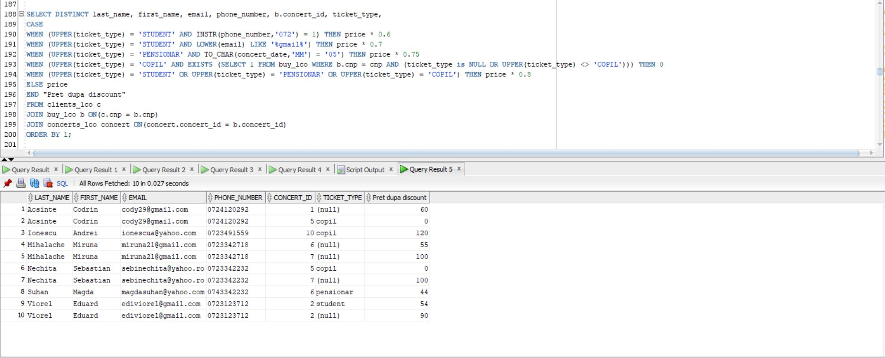

1. Să se afișeze subalternii liderului trupei care are prețul cel mai mare la un concert.

Cuprinde:

* Clauzele START WITH, CONNECT BY
* LPAD; MAX
* Subcerere în WHERE
* Inner JOIN

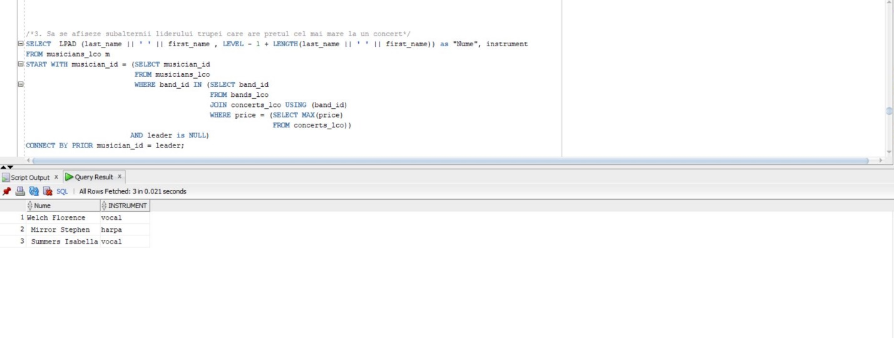

1. Să se afișeze toate datele calendaristice dintre cele mai îndepărtate concerte.

Cuprinde:

* CONNECT BY
* CROSS JOIN
* MIN, MAX, TO_DATE

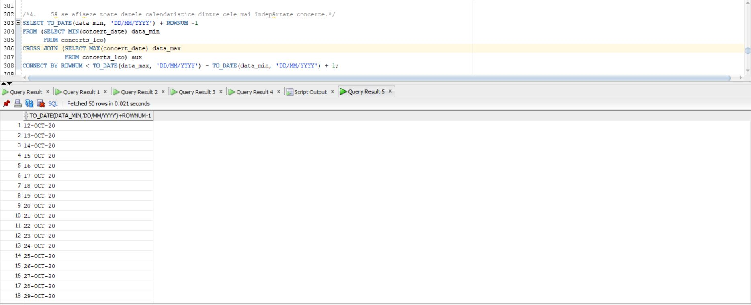

1. Să se afișeze numele și prenumele tuturor persoanelor care au cel puțin aceleași bilete ca Suhan Magda.

Cuprinde:

* Operatorul DIVISION
* Operații pe mulțimi: MINUS
* Inner JOIN
* INITCAP

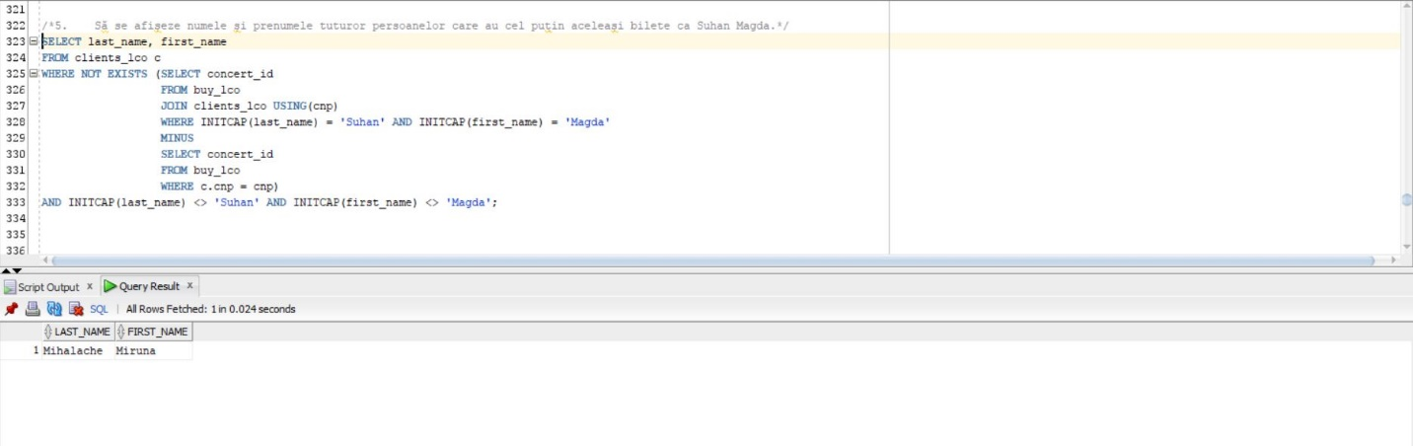

1. Să se afișeze detalii despre artiștii care au concerte în 2020 și care mai au cel puțin un coleg în trupă.

Cuprinde:

* Operații pe mulțimi: INTERSECT
* Inner JOIN
* Subcerere în clauza WHERE
* EXTRACT

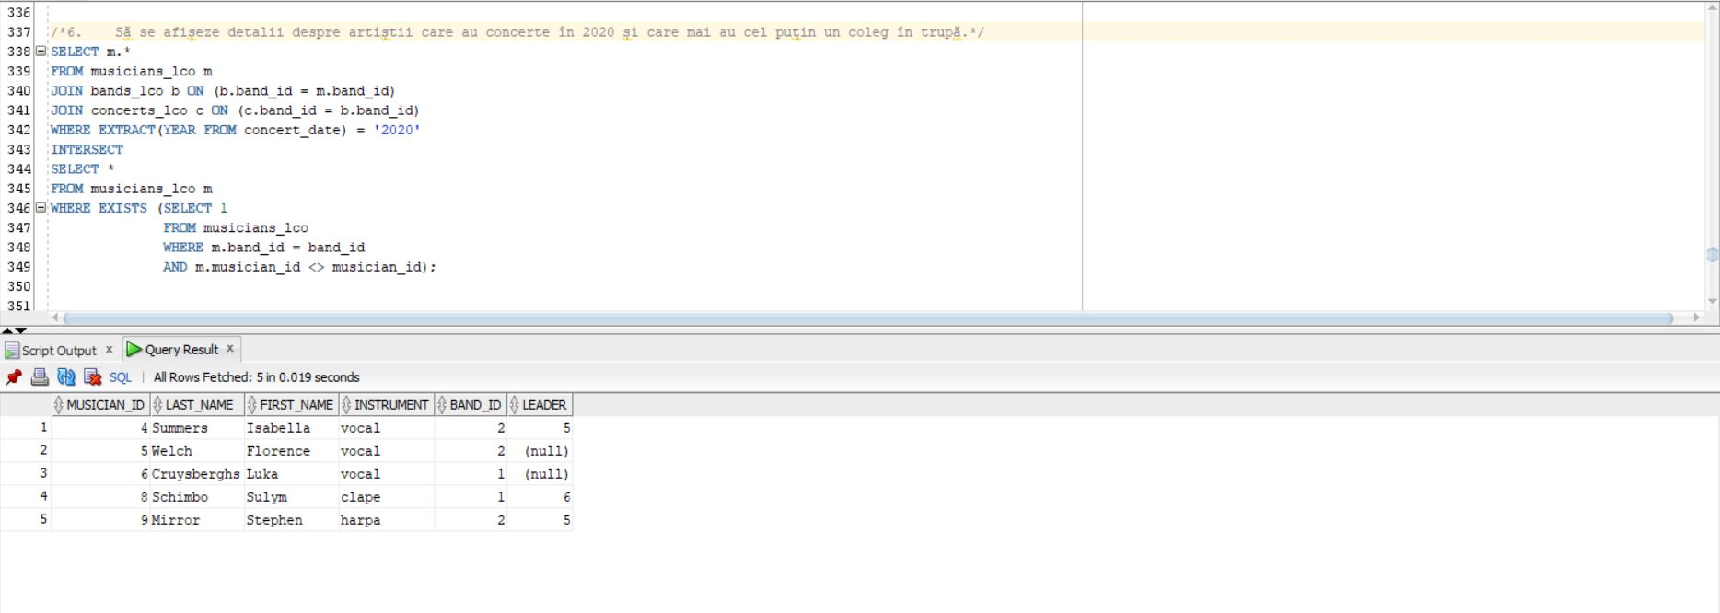

1. Să se afișeze cnp-ul clienților care și-au luat bilete la concerte care au loc în minim două orașe diferite sau la cel puțin un concert care are mai mult de două persoane în trupă.

Cuprinde:

* Operații pe mulțimi: UNION
* GROUP BY, HAVING, Inner JOIN
* COUNT

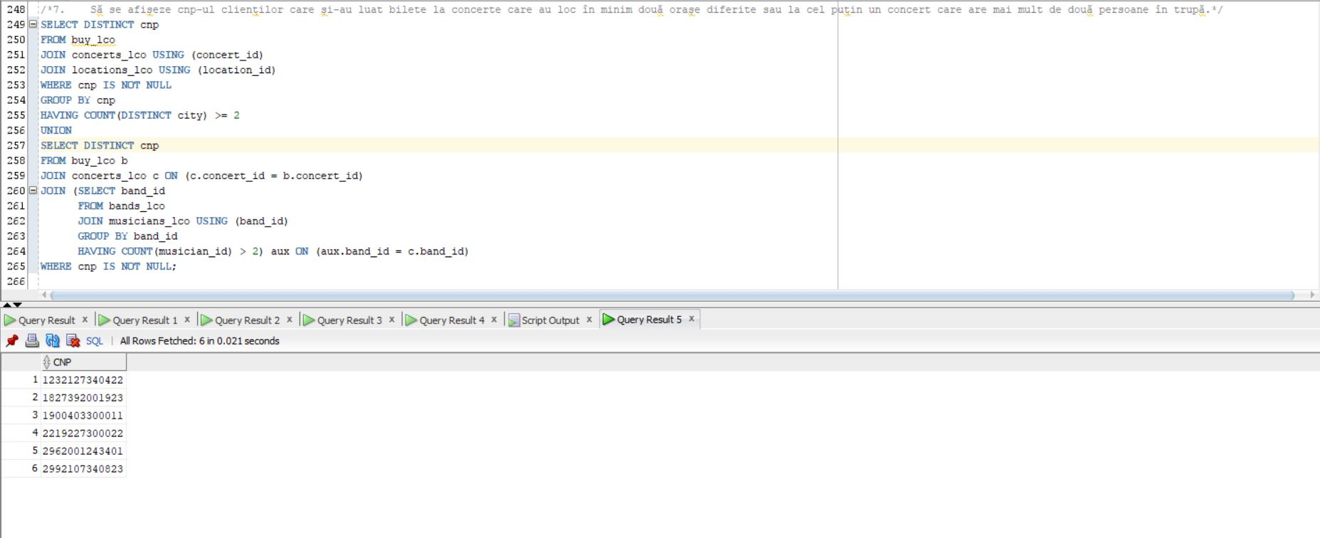

1. Să se afișeze data inițială și data actualizată a concertelor peste două luni dacă îndeplinesc următoarele condiții:

* au mai mult de 2 spectatori la concert
* sunt din anul 2020

Cuprinde:

* ADD_MONTHS
* Subcerere în clauza WHERE
* GROUP BY, HAVING, COUNT

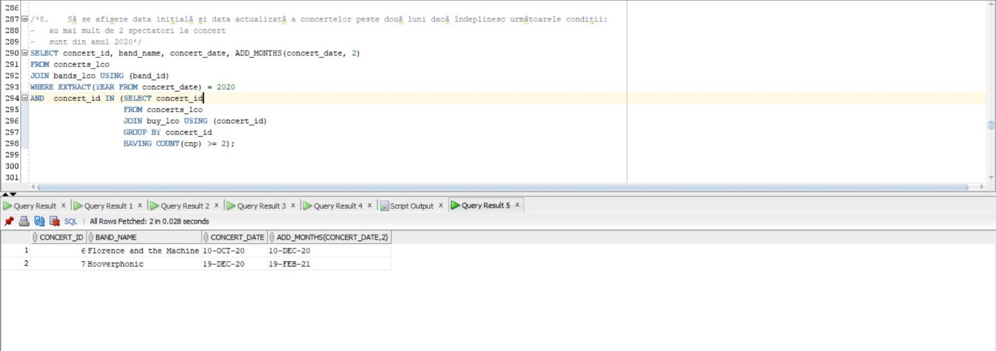

1. Să se afișeze cântăreții care au primele două litere ale numelui de familie la fel ca primele două litere ale numelui de familie ale unei persoane care și-a cumpărat bilet la concertul acesteia.

Cuprinde:

* LOWER, SUBSTR
* Sucerere în WHERE
* Inner JOIN

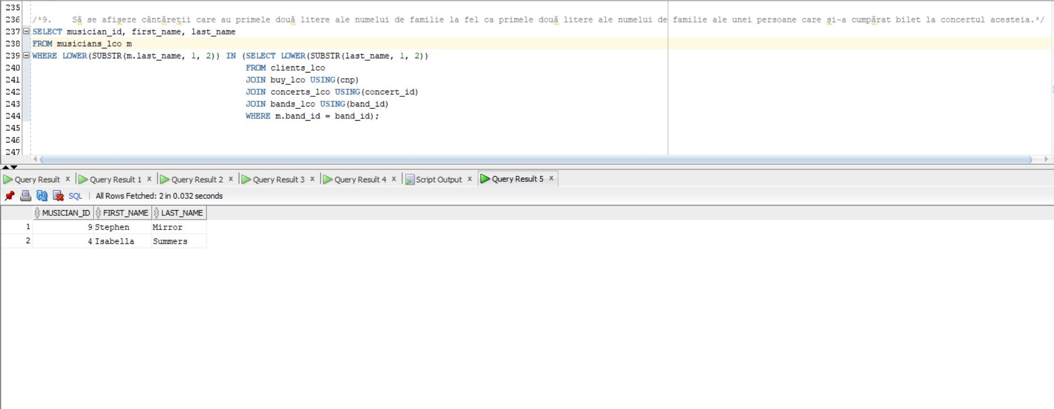

1. Să se afișeze, pentru artiștii care au lungimea prenumelui egală cu lungimea numelui - 2, prețul mediu al biletelor cumpărate la concertele lor și numărul locațiilor concertelor.

Cuprinde:

* Subcerere în Select
* NVL, CONCAT, NULLIF
* Inner JOIN, COUNT, AVG, GROUP BY

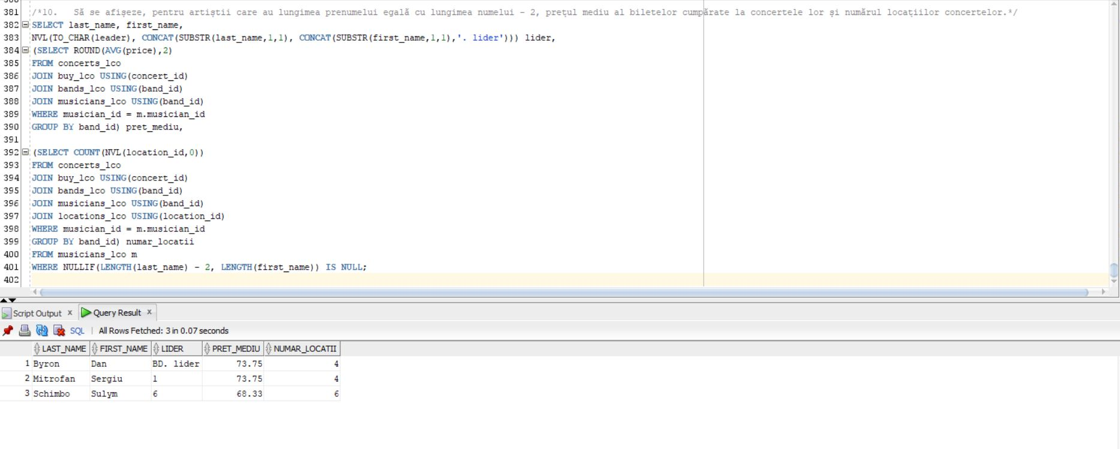

1. Să se afișeze concertele care au loc între data curentă si 01/01/2023, împreuna cu locația lor și numele trupei. Se vor afișa atât concertele fără locație, cât și locațiile fără concerte.

Cuprinde:

* FULL JOIN
* DECODE, TO_CHAR, TO_DATE

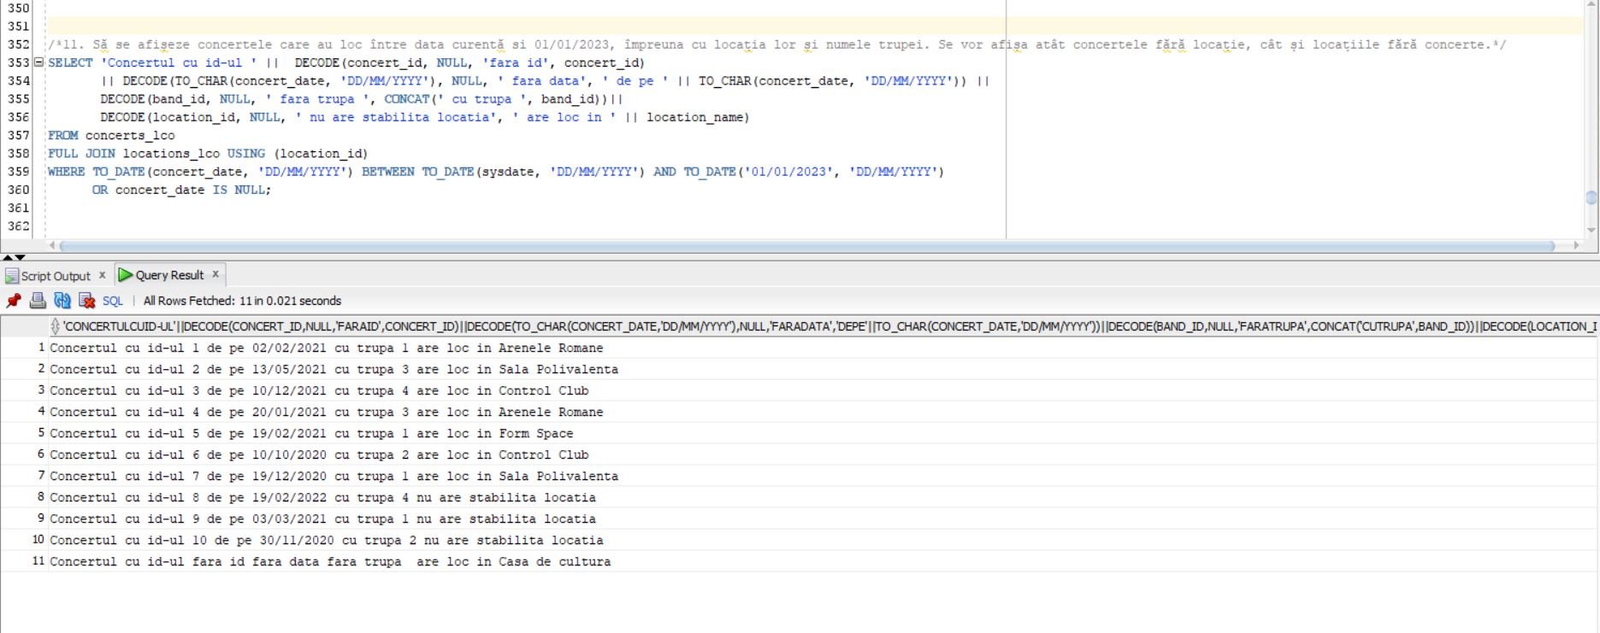

1. Să se afișeze clienții ale căror bilete la concerte au loc în mai puțin de 6 luni față de data curentă, alături de numărul acestora pentru fiecare client. Se vor afișa și biletele ce nu conțin cnp.

Cuprinde:

* MONTHS_BETWEEN
* Subcerere în FROM
* RIGHT JOIN
* GROUP BY, COUNT

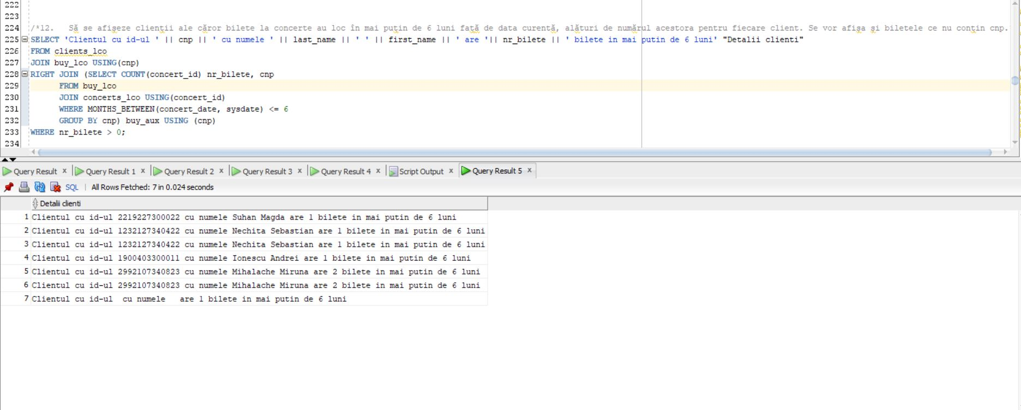

1. Să se afișeze numele locației, numele trupei, numele clienților concertului, numărul clienților in formatul "Nume P", alături de tipul cântăreților formației(instrument, vocal etc.). Se vor afișa și care nu au clienți și biletele care nu au trecut cnp-ul clientului.

Cuprinde:

* LEFT JOIN, Inner JOIN
* Subcerere în FROM
* SUBSTR

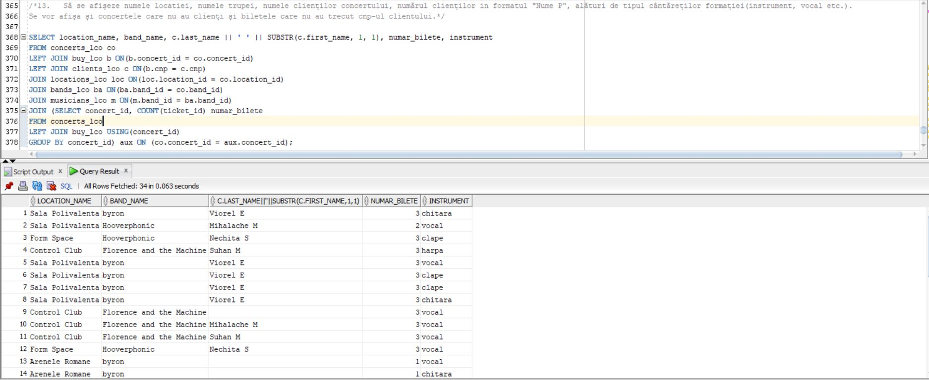

1. Să se determine artiștii(în ordine alfabetică) trupelor care are drept gen muzical "indie pop" în ordine descrescătoare a câștigurilor din concertele din București, împreună cu valoarea câștigului.

Cuprinde:

* Subcerere în FROM
* NVL, GROUP BY, ORDER BY, SUM

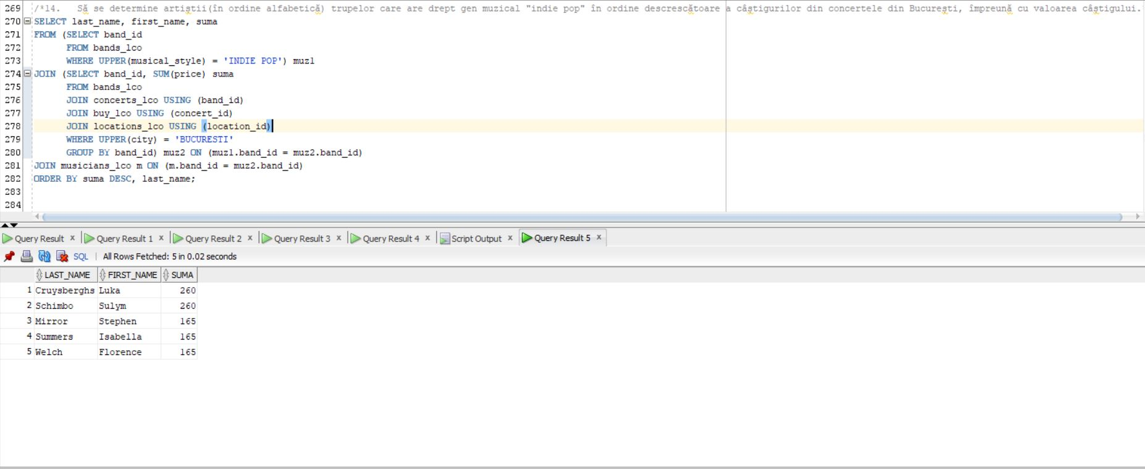

1. Să se afișeze informații despre toți clienții care au cumpărat bilete la toate concertele lunii februarie 2021.

Cuprinde:

* Operatorul DIVISION
* TO_CHAR, JOIN, subcerere în WHERE

